La Fundación Metropolitana impulsa el Metrobus Metropolitano, una opción para bajarse del auto

Autores:
Pedro Del Piero, Presidente Fundación Metropolitana
Tamara Artusi, Área de contenidos Fundación Metropolitana

El presente artículo es una síntesis de la idea proyecto Metrobus Metropolitano, impulsada por la Fundación Metropolitana, que contempla un sistema de transporte con visión metropolitana para mejorar la movilidad del AMBA, a partir de la incorporación del sistema BRT (Bus Rápid Transit) en las autopistas que ingresan a la Ciudad de Buenos Aires desde el Conurbano.
La Región Metropolitana de Buenos Aires está formada por la Ciudad Autónoma de Buenos Aires y 40 municipios circundantes. Abarca un territorio de 13 mil Km² delimitado por el Río de La Plata y la ruta provincial número seis. Viven en el Área Metropolitana de Buenos Aires (AMBA) 15 millones de ciudadanos, el 35% de la población del país y el 85% de la población de la Provincia de Buenos Aires. Este territorio presenta una compleja problemática en materia de movilidad y transporte. Por definición, la movilidad es un flujo continuo, una fuerza en constante desarrollo que excluye aquello que está quieto y que, en las grandes ciudades, representa un fenómeno humano y social complejo que involucra a todos sus habitantes.
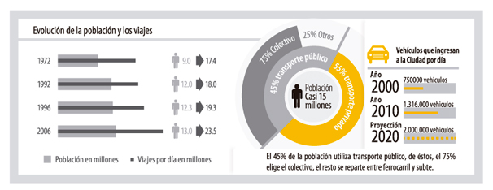
La idea-Proyecto de un Metrobus sobre las autopistas que ingresan y egresan del Gran Buenos Aires a la Ciudad Autónoma de Buenos Aires es una iniciativa que la Fundación Metropolitana impulsa desde 2010. Se trata de un sistema de transporte público pensado desde una visión regional del AMBA que pretende solucionar el problema de la movilidad.
En el área metropolitana se generan cerca de 20 millones de viajes diarios, de los cuales el 73% se realizan de forma motorizada. El transporte público agrupa el 55% de esos viajes, mientras que el modo privado el 45%. Dentro del primer grupo, el colectivo agrupa el 80%, mientras que los modos guiados (ferrocarril y subterráneo) ocupan el 13% y 7% respectivamente. El 77% de los viajes privados se realizan en automóvil (Figura 1). Por lo tanto, son los colectivos y los automóviles particulares los grandes protagonistas de la movilidad de esta metrópolis.
Para ingresar a la Ciudad de Buenos Aires desde el área metropolitana, hay cuatro autopistas, a través de las cuales diariamente se movilizan 670.000 vehículos: 230.000 vienen por Acceso Norte; 150.000 por Acceso Oeste; 160.000 por Autopista Ricchieri y 130.000 por la Autopista Buenos Aires – La Plata.
Frente a esta situación y teniendo en cuenta los flujos masivos de personas, el automóvil particular no constituye la opción eficiente; mientras que el modo público es la opción más racional para la ocupación del espacio público. Un colectivo estándar tiene capacidad para llevar 60 pasajeros. Para reemplazarlo se necesitan 12 automóviles, pero teniendo en cuenta la ocupación promedio por automóvil, esta cifra asciende a 43. En términos ambientales, la reducción de emisiones que produce el uso de colectivos es también notable. En el caso de incorporarse incluso vehículos de mayor porte, como lo son los buses articulados, la ecuación es más favorable para el transporte público.
Hoy en día circulan por los principales accesos a la Ciudad Autónoma de Buenos Aires cerca de 670.000 vehículos con un promedio de ocupación de 1,4. En pocas palabras, hay una utilización sub óptima de un recurso poco eficiente que produce a diario congestiones masivas en los principales accesos a la Ciudad en horario pico. Por lo tanto y a los fines de racionalizar el uso del espacio, mejorar los tiempos de viaje, la seguridad vial y propiciar el cuidado ambiental del sistema de transporte actual, es entonces necesario privilegiar el uso del transporte público por sobre el privado.
En este marco, la Fundación Metropolitana presentó en 2013 la iniciativa Metrobus Metropolitano como un nuevo servicio de autotransporte de pasajeros que corre sobre autopistas cuyas características dependerán de la impronta específica de cada corredor y sus necesidades particulares, siempre intentando consolidar un modo más rápido, seguro y sustentable.
El Metrobus Metropolitano busca solucionar la movilidad en las cuatro autopistas (Acceso Norte, Richieri, Buenos Aires – La Plata y Acceso Oeste) configurándose como una opción de calidad en transporte público para quienes utilizan el automóvil. Es un sistema que provoca una óptima utilización de un espacio en el que a diario se producen congestiones masivas en hora pico. La propuesta apunta hacia un servicio que correría por carriles exclusivo, con pocas paradas, mediante colectivos grandes cuyos boletos se pagarían al ingresar a la dársena.
La Jornada de trabajo sobre Metrobus Metropolitano
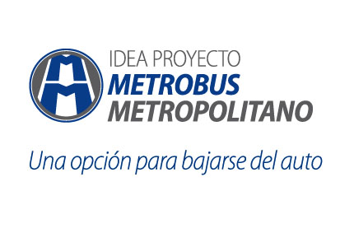
En noviembre de 2013, en el Centro Argentino de Ingenieros la Fundación desarrolló la jornada “Metrobus Metropolitano, una opción para bajarse del auto”. El encuentro contó con la participación de funcionarios, operadores y especialistas en movilidad, y en ese contexto generamos una instancia de intercambio y análisis de factibilidad de la propuesta.
Además, el evento contó con la presentación “Metrobus Metropolitano en la Panamericana” a cargo de Celina Caporossi, autora del proyecto ganador del Concurso de Ideas-Proyecto “Soluciones para el transporte en el corredor norte de la Región Metropolitana de Buenos Aires”. Este Concurso también fue desarrollado por la Fundación Metropolitana en el año 2012, por pedido de los intendentes de los municipios de San Fernando, San Isidro, Vicente López y Tigre.

También disertó en la Jornada Oscar Edmundo Díaz, un especialista en buses de tránsito rápido que tiene más de 14 años de experiencia trabajando con líderes de diferentes países en la implementación de soluciones de transporte urbano, quien presentó la exposición “Metrobus, sus diferentes modalidades”.

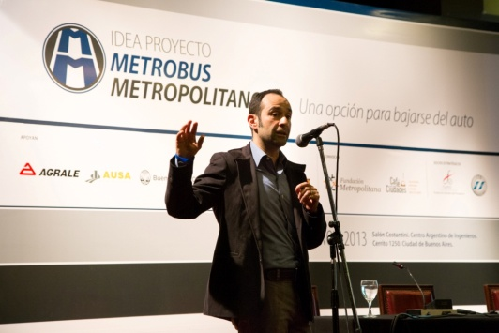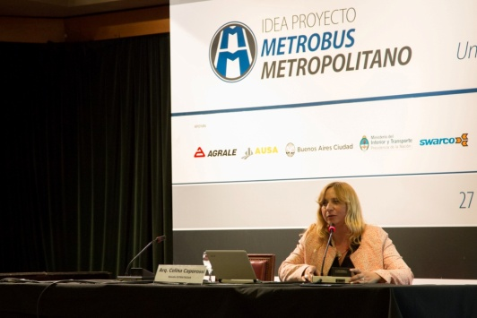

Como cierre se organizó una cena privada donde estuvieron representantes del sector público de los tres niveles jurisdiccionales, consultores, operadores, concesionarios, unidades académicas y expertos en transporte.

La jornada fue organizada por la Fundación Metropolitana junto con Café de las Ciudades y con ITS Argentina y la Fundación Centro de Estudios del Transporte como socios estratégicos.

(Más información: http://metropolitana.org.ar/que-hacemos/metrobus-metropolitano)

Concurso de ideas-proyecto "Soluciones para el transporte en el corredor norte del Área Metropolitana Buenos Aires"

En el mes de abril de 2012 la Fundación Metropolitana firmó un convenio con los intendentes de la Región Metropolitana Norte (RMN) para asistir técnicamente en el desarrollo de su agenda de trabajo, y facilitar el proceso de toma de decisiones.
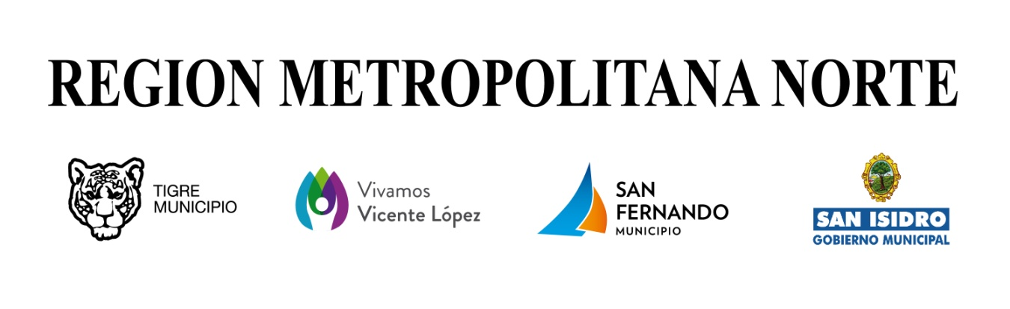

En este marco, durante 2012 la Fundación Metropolitana organizó este Concurso, con el objetivo de incentivar la búsqueda de soluciones a los problemas derivados de la baja calidad de la movilidad en la zona norte del AMBA. El concurso fue convocado por la Región Metropolitana Norte, integrada por los municipios de Tigre, San Isidro, Vicente López y San Fernando, y contó con la adhesión de la Oficina Metropolitana del Gobierno de la Ciudad de Buenos Aires.

Se inscribieron 42 proyectos de los cuales 29 hicieron efectiva la presentación, y participaron más de 100 profesionales. La mayoría de las presentaciones fueron realizadas por profesionales con vasta y reconocida experiencia en planificación urbana, transporte y movilidad.

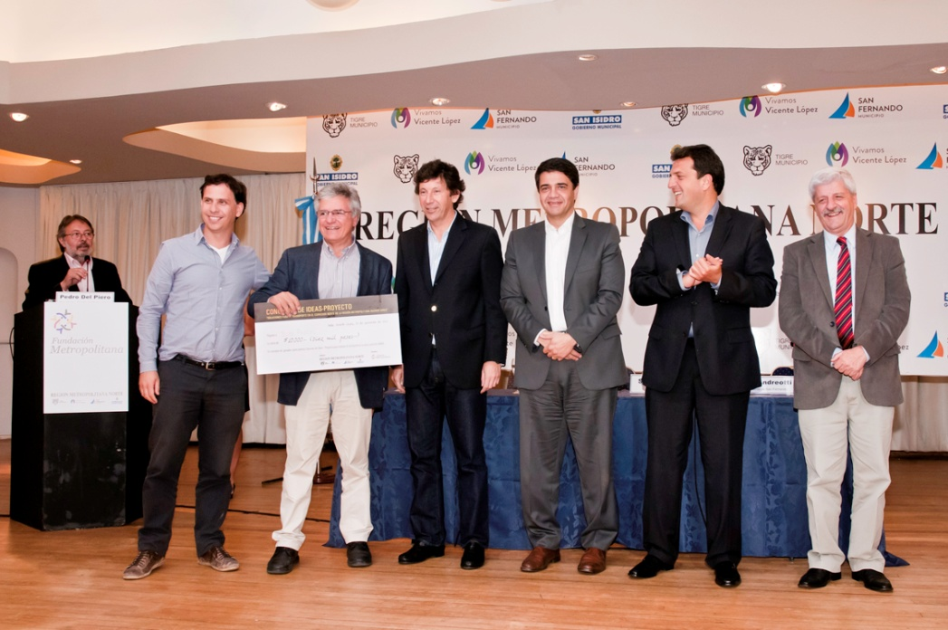

El Jurado que evaluó los proyectos estuvo conformado por los intendentes Sergio Massa (Tigre), Gustavo Posse (San Isidro), Jorge Macri (Vicente López) y Luis Andreotti (San Fernando), además del presidente de la Fundación Metropolitana, Pedro Del Piero. Para realizar su trabajo, el Jurado contó con el apoyo de una comisión asesora de carácter técnico que precalifico a cada uno de los proyectos. La comisión asesora estuvo integrada por José Barbero (Instituto Tecnológico Ferroviario – Universidad de San Martín), Jorge Rivera (Colegio de Arquitectos de PBA, distrito IV) y Enrique García Espil (Sociedad Central de Arquitectos). Se entregaron 4 premios por $ 60.000, $ 40.000, $ 20.000 y $ 10.000, y dos menciones especiales.

(Más información: http://metropolitana.org.ar/que-hacemos/desarrollo-local/region-metropolitana-norte/)

